Mon  calendrier  liturgique | Ascension | Toussaint | Vendredi Saint | Christ roi | Carême | Assomption
Mon  calendrier  liturgique | 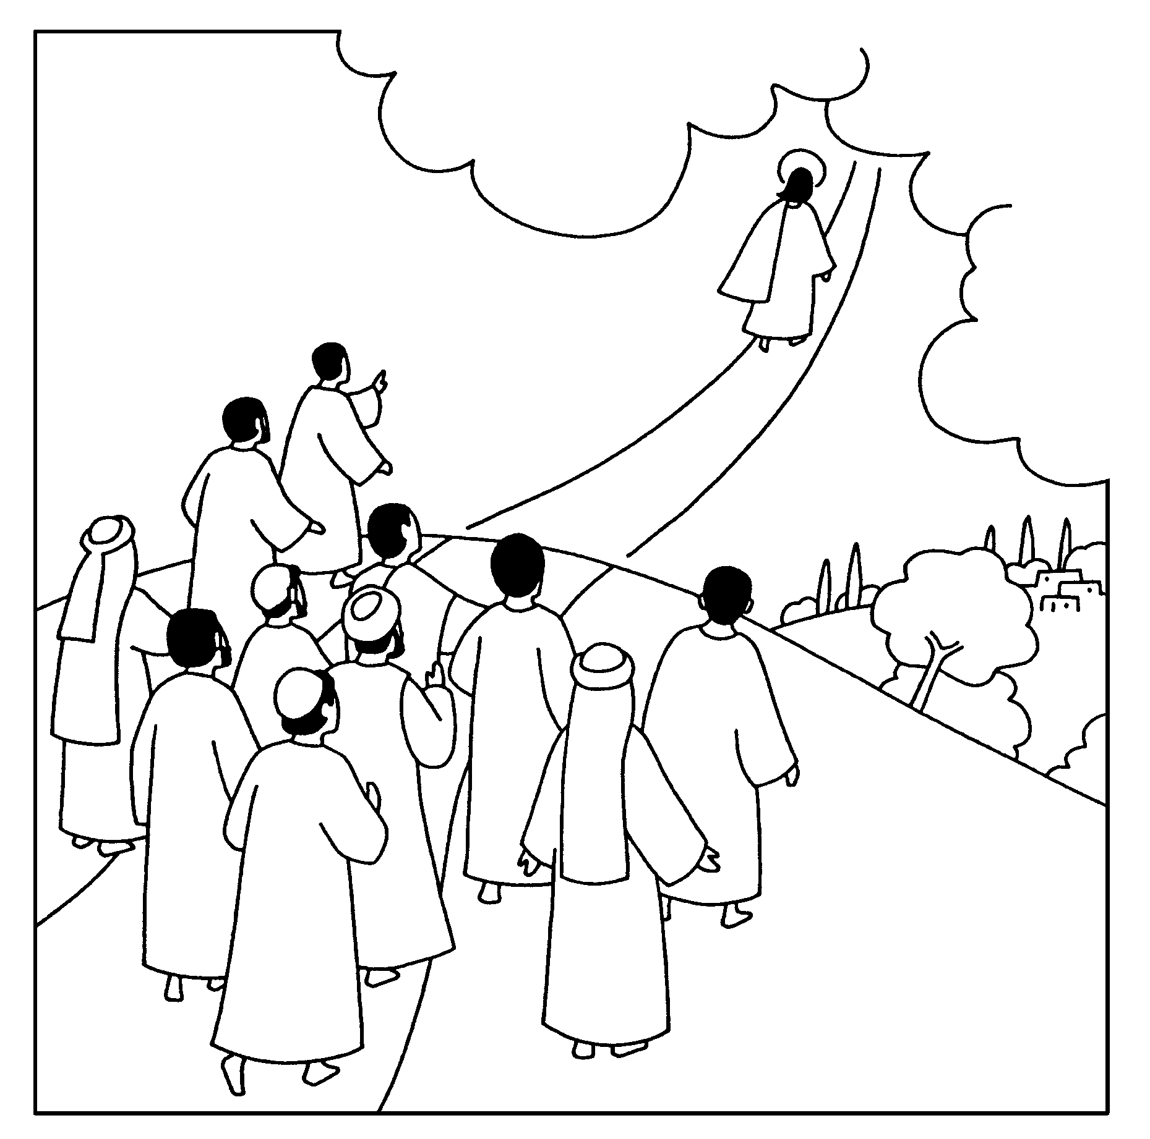 | 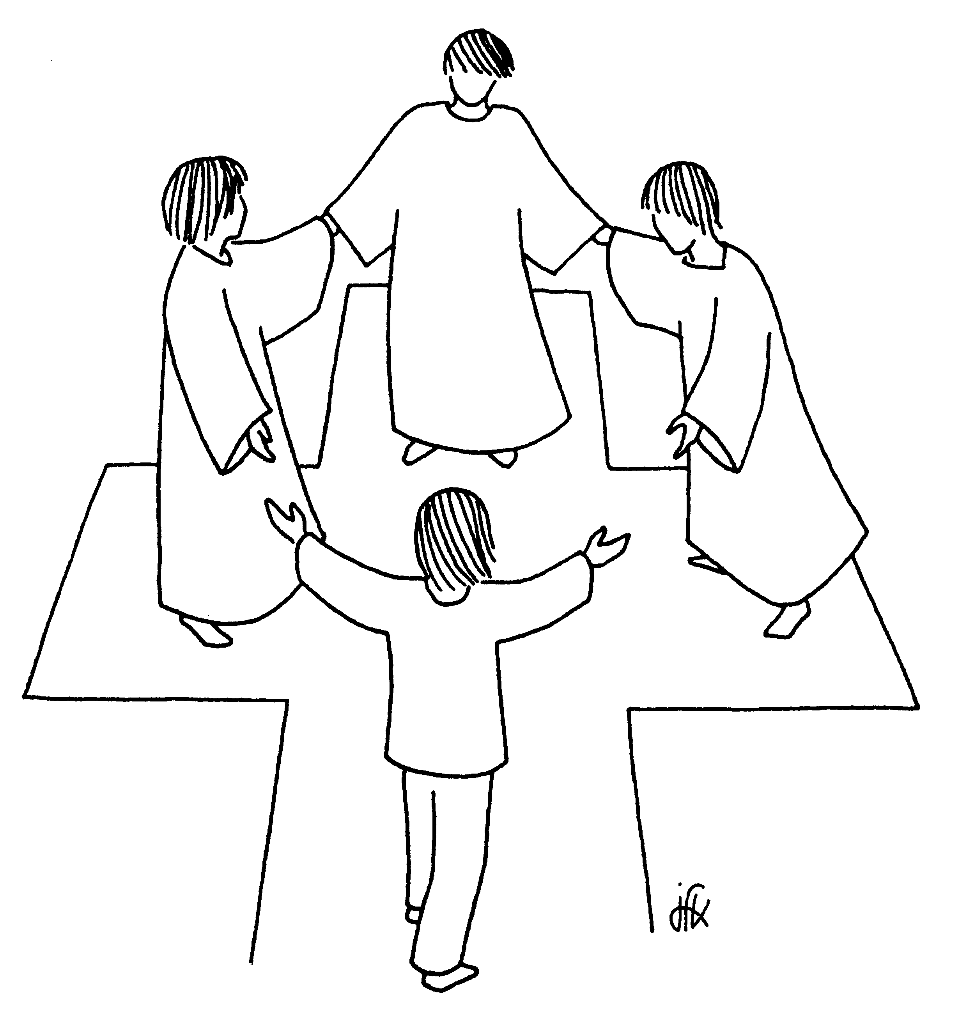 | 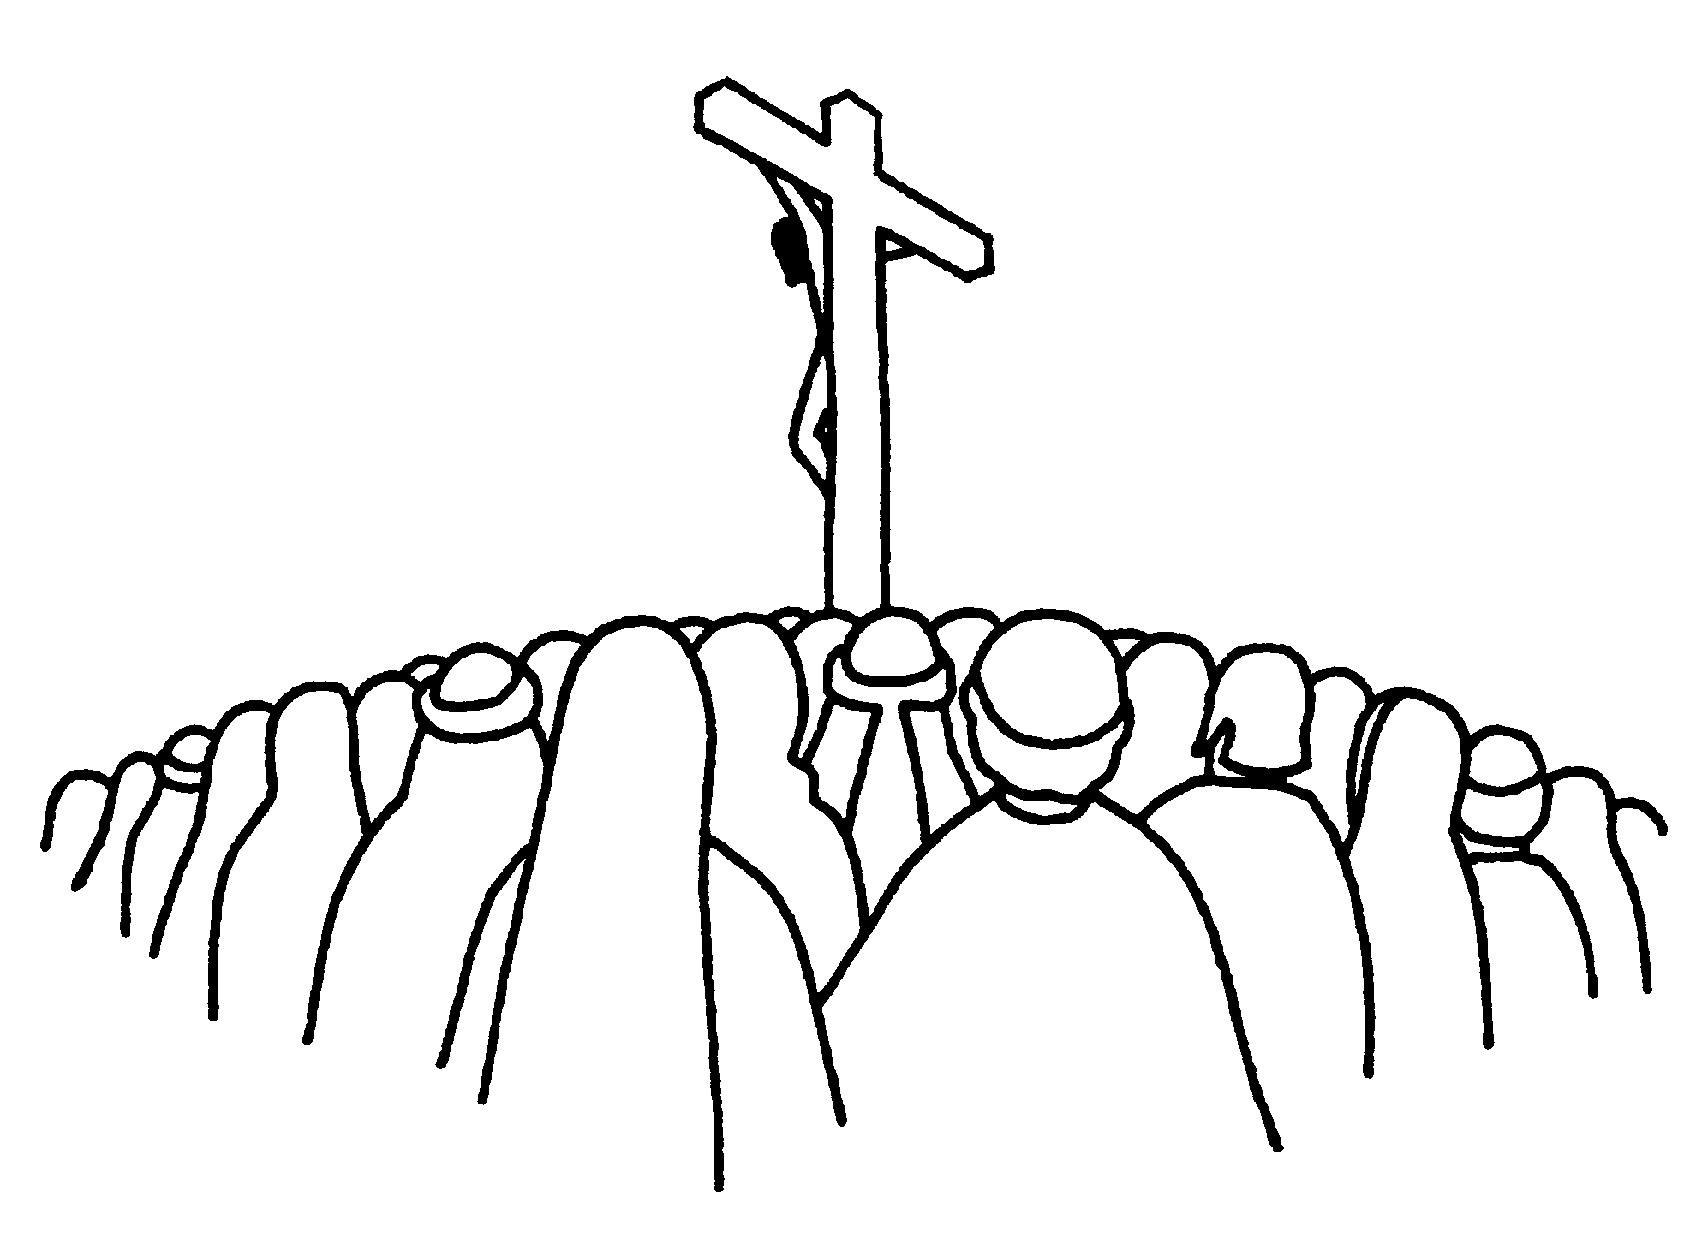 | 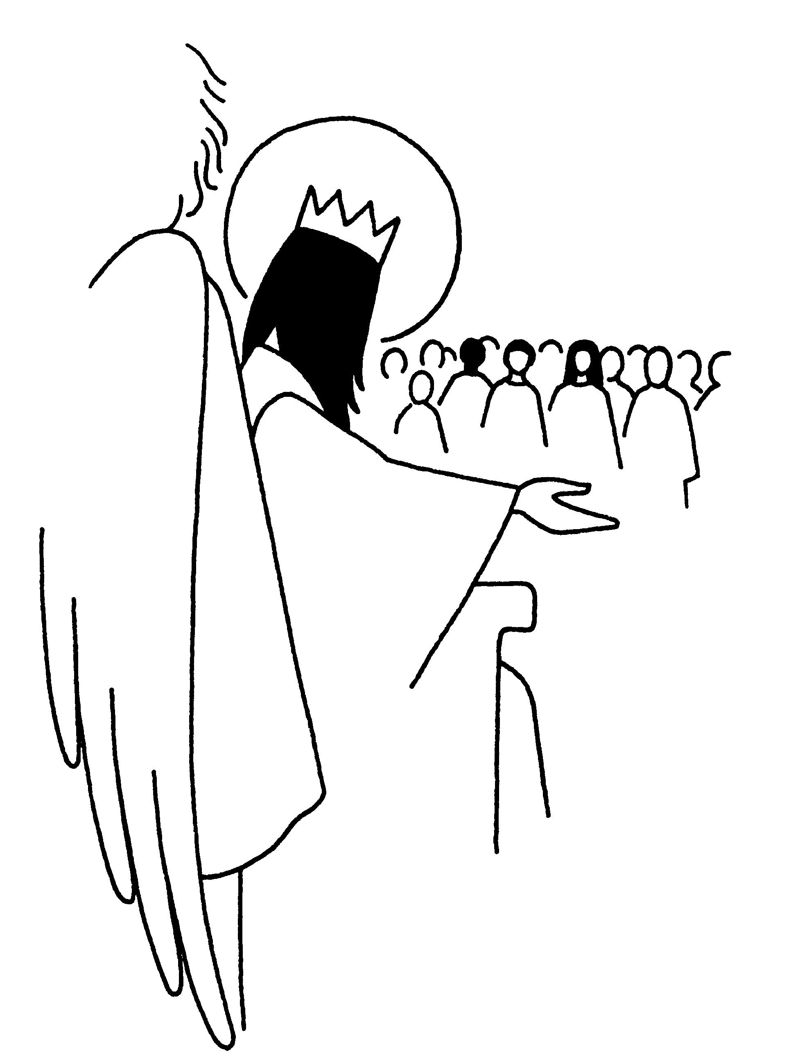 | 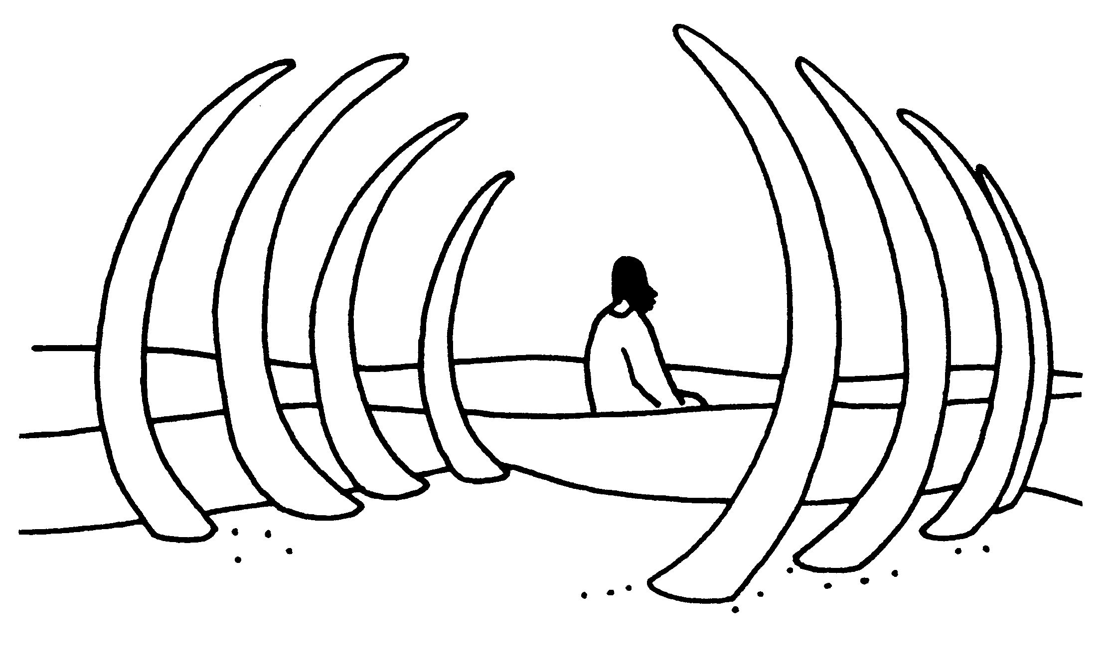 | 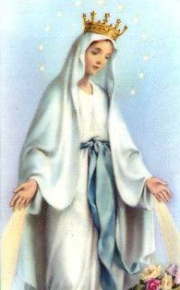
Nom  Prénom | « Pourquoi restez vous là a regarder le ciel ? »  » | « Heureux les doux »» | « Mon Dieu, mon Dieu, pourquoi m’as-tu abandonné ? » | « Mon Royaume n’est pas de ce monde » | « Ne montre pas aux hommes que tu jeûnes, mais seulement à ton Père qui est là dans le secret » | « Bienheureuse celle qui a cru, ce qui lui a été dit de la part du Seigneur s’accomplira »
Nom  Prénom | Date
Classe | Couleur liturgique

Epiphanie | Pâques | Avent | Pentecôte | Rameaux | Noël | Cendres
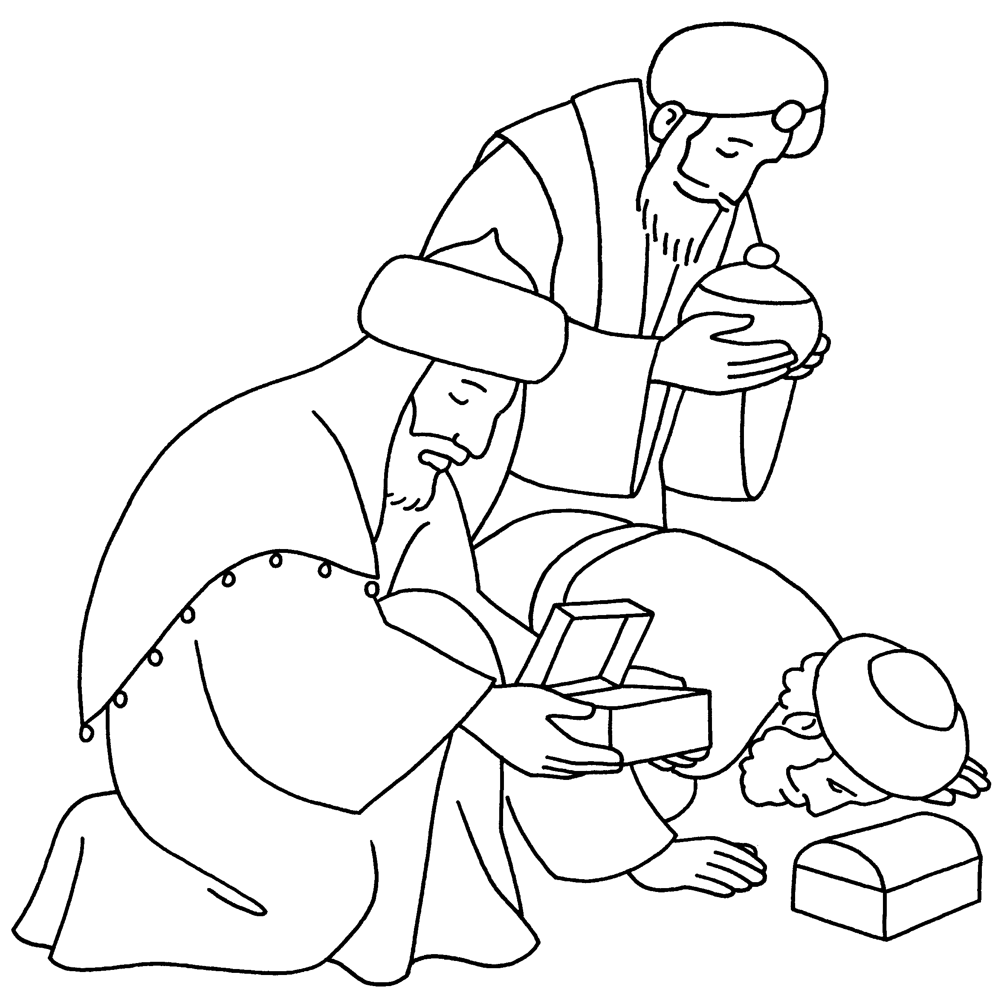 | 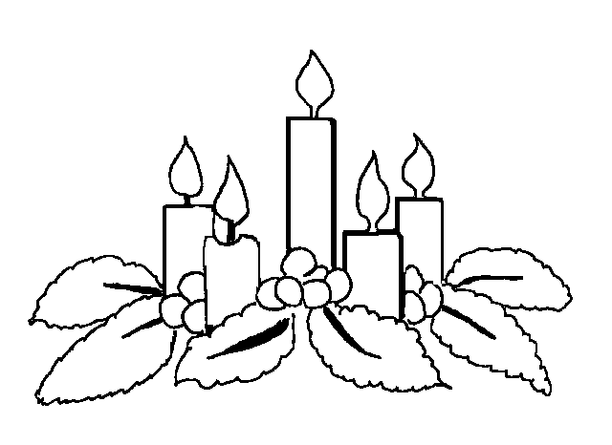  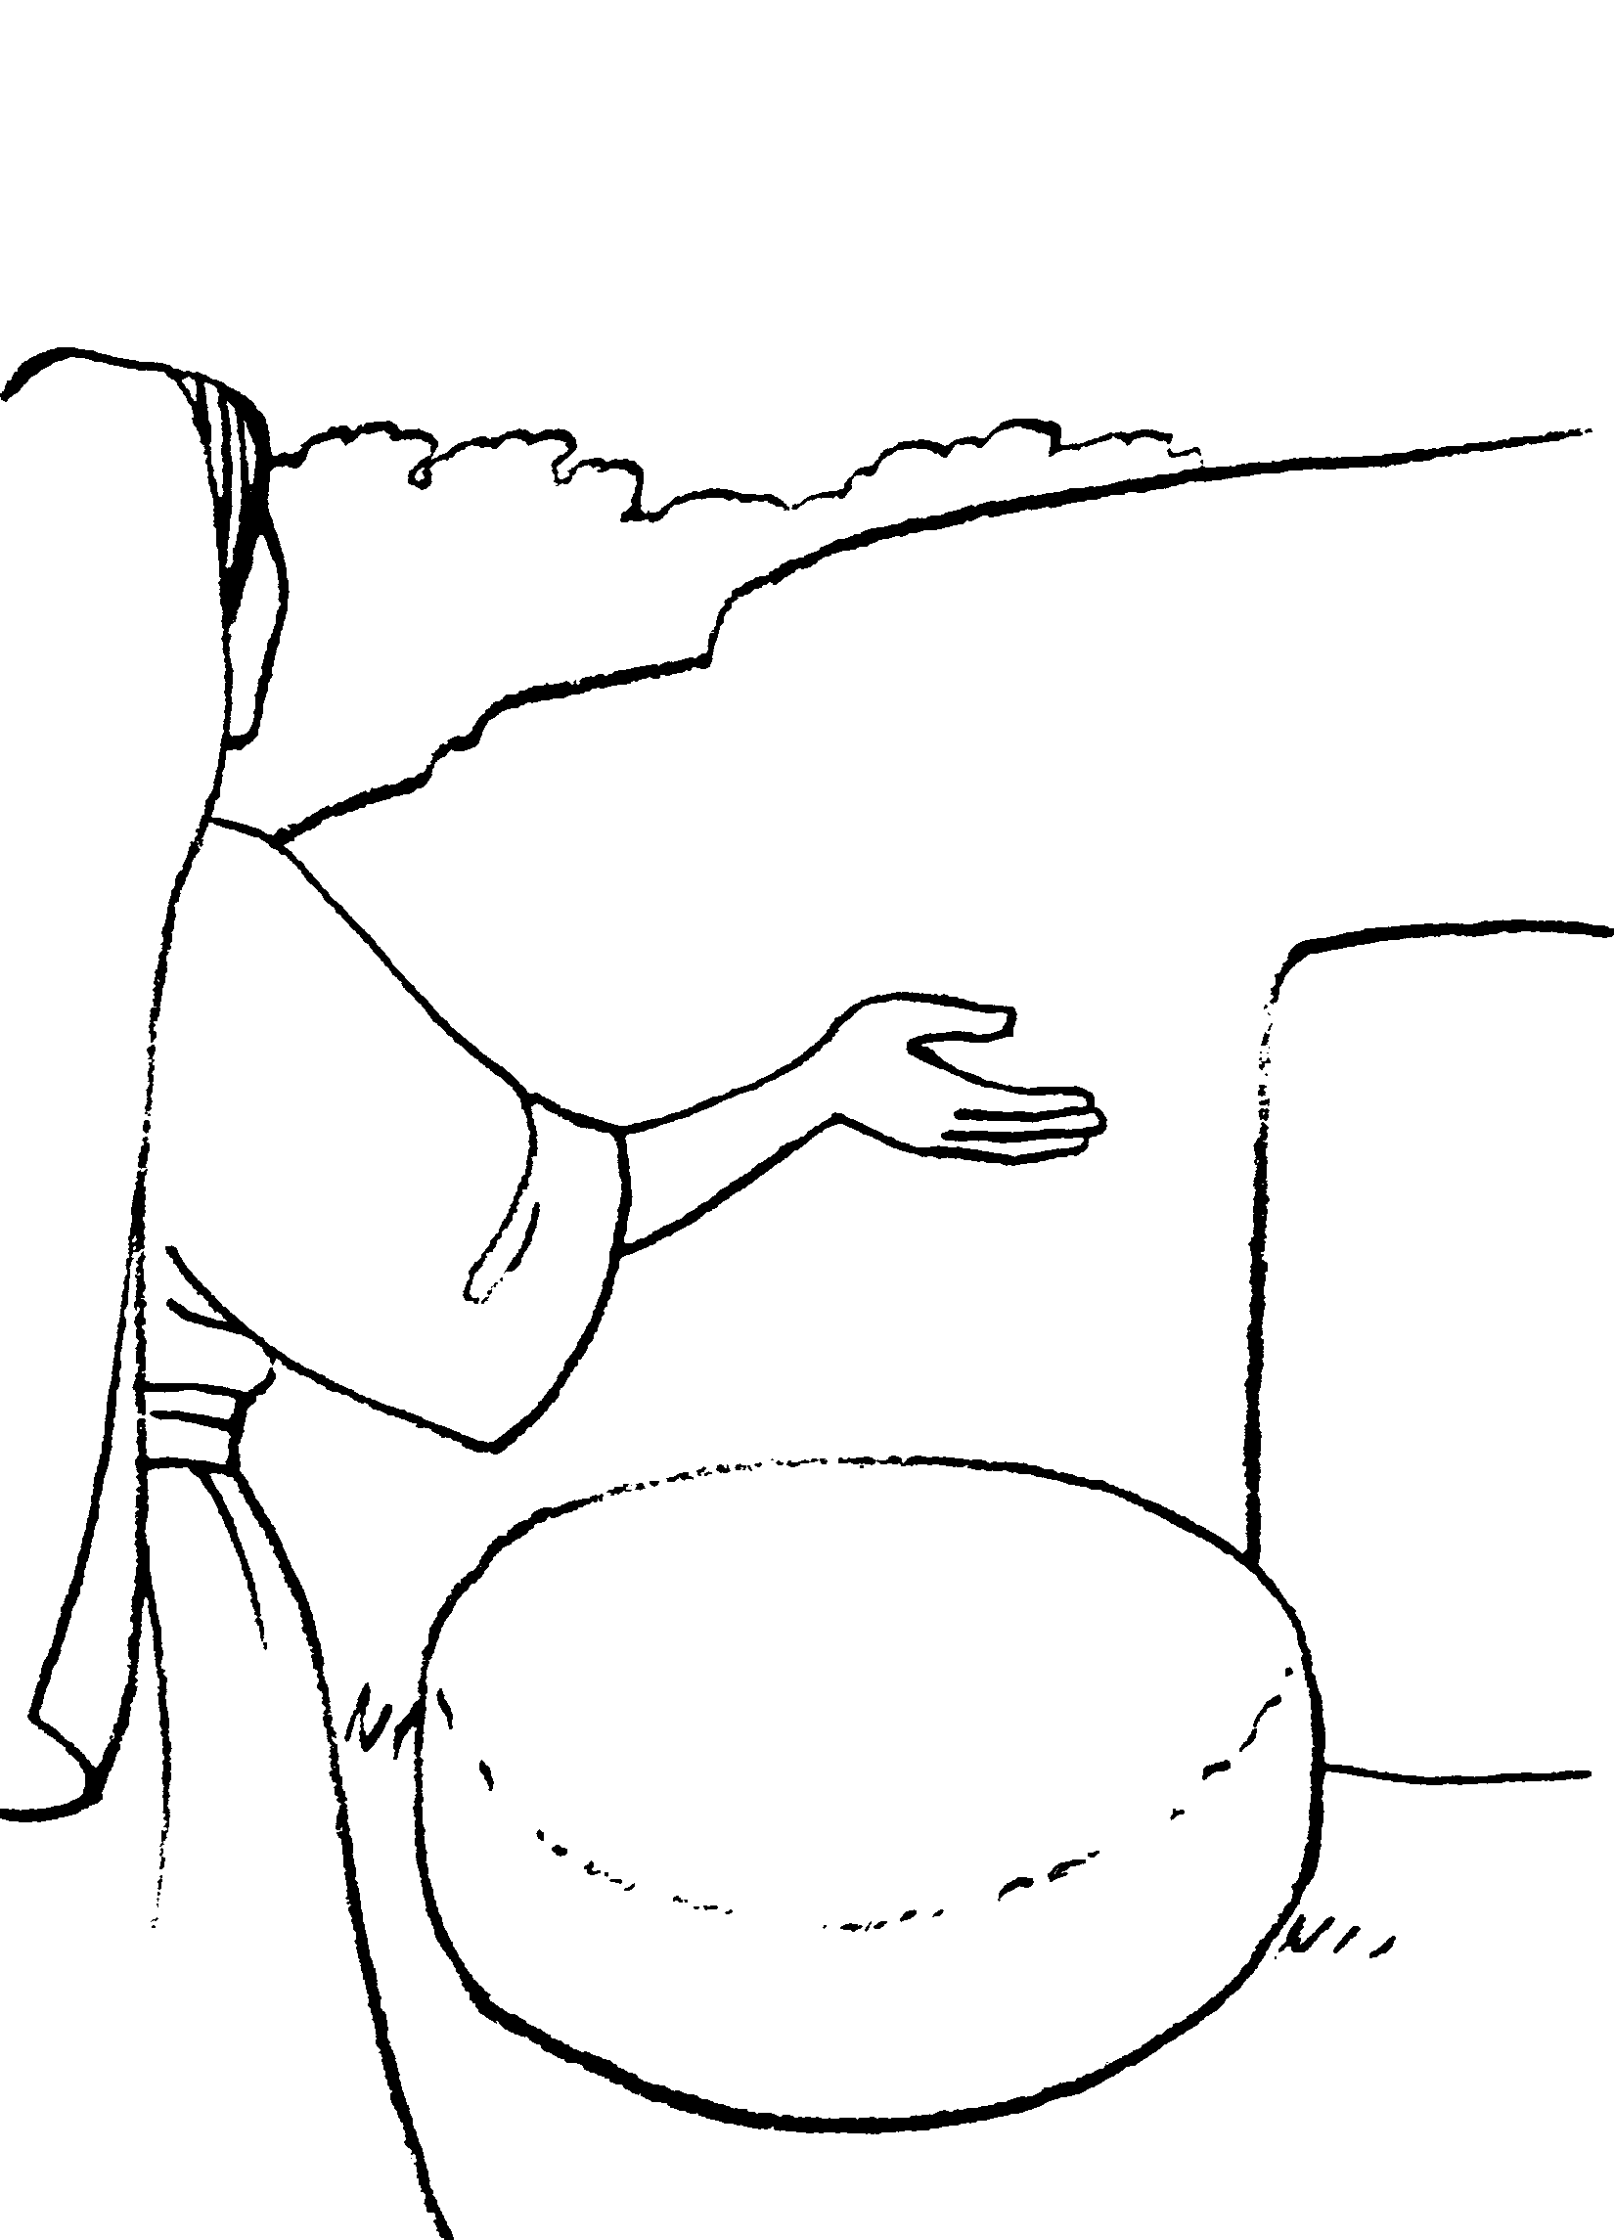 |  | 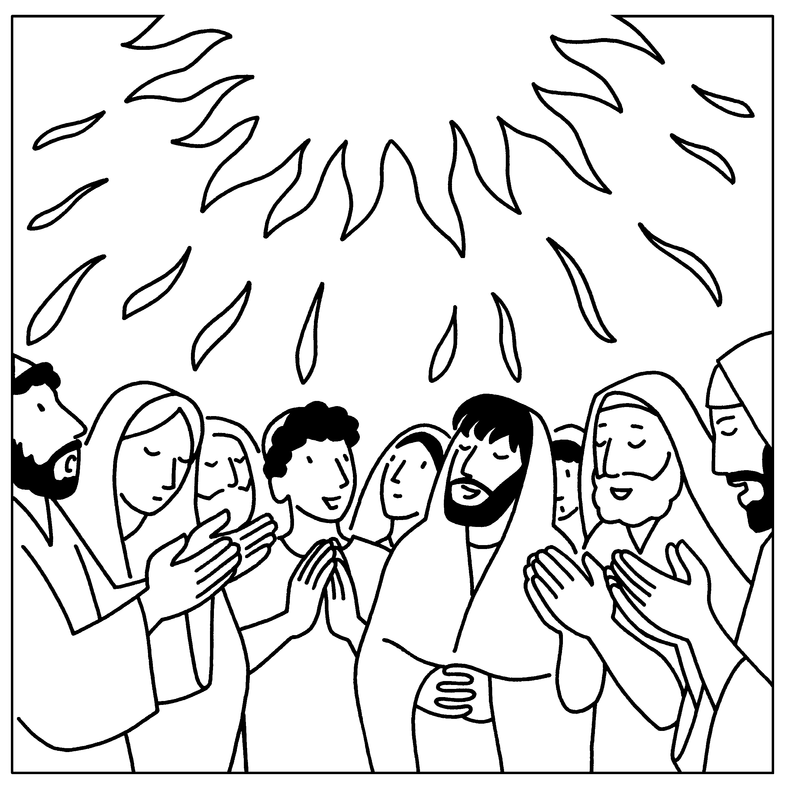 | 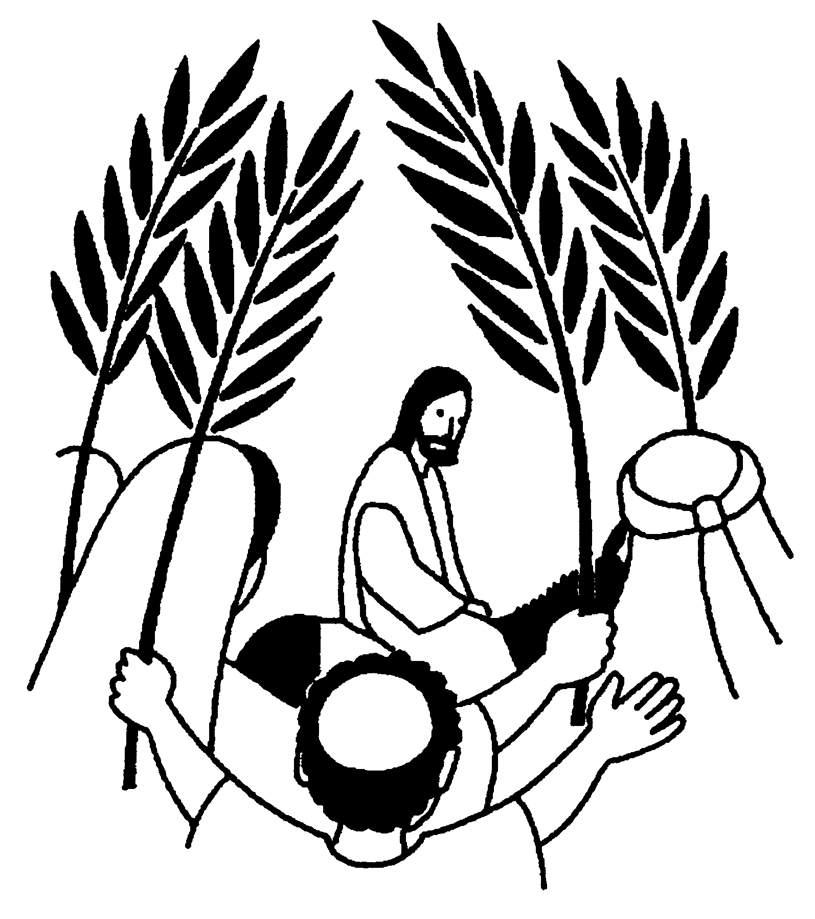 | 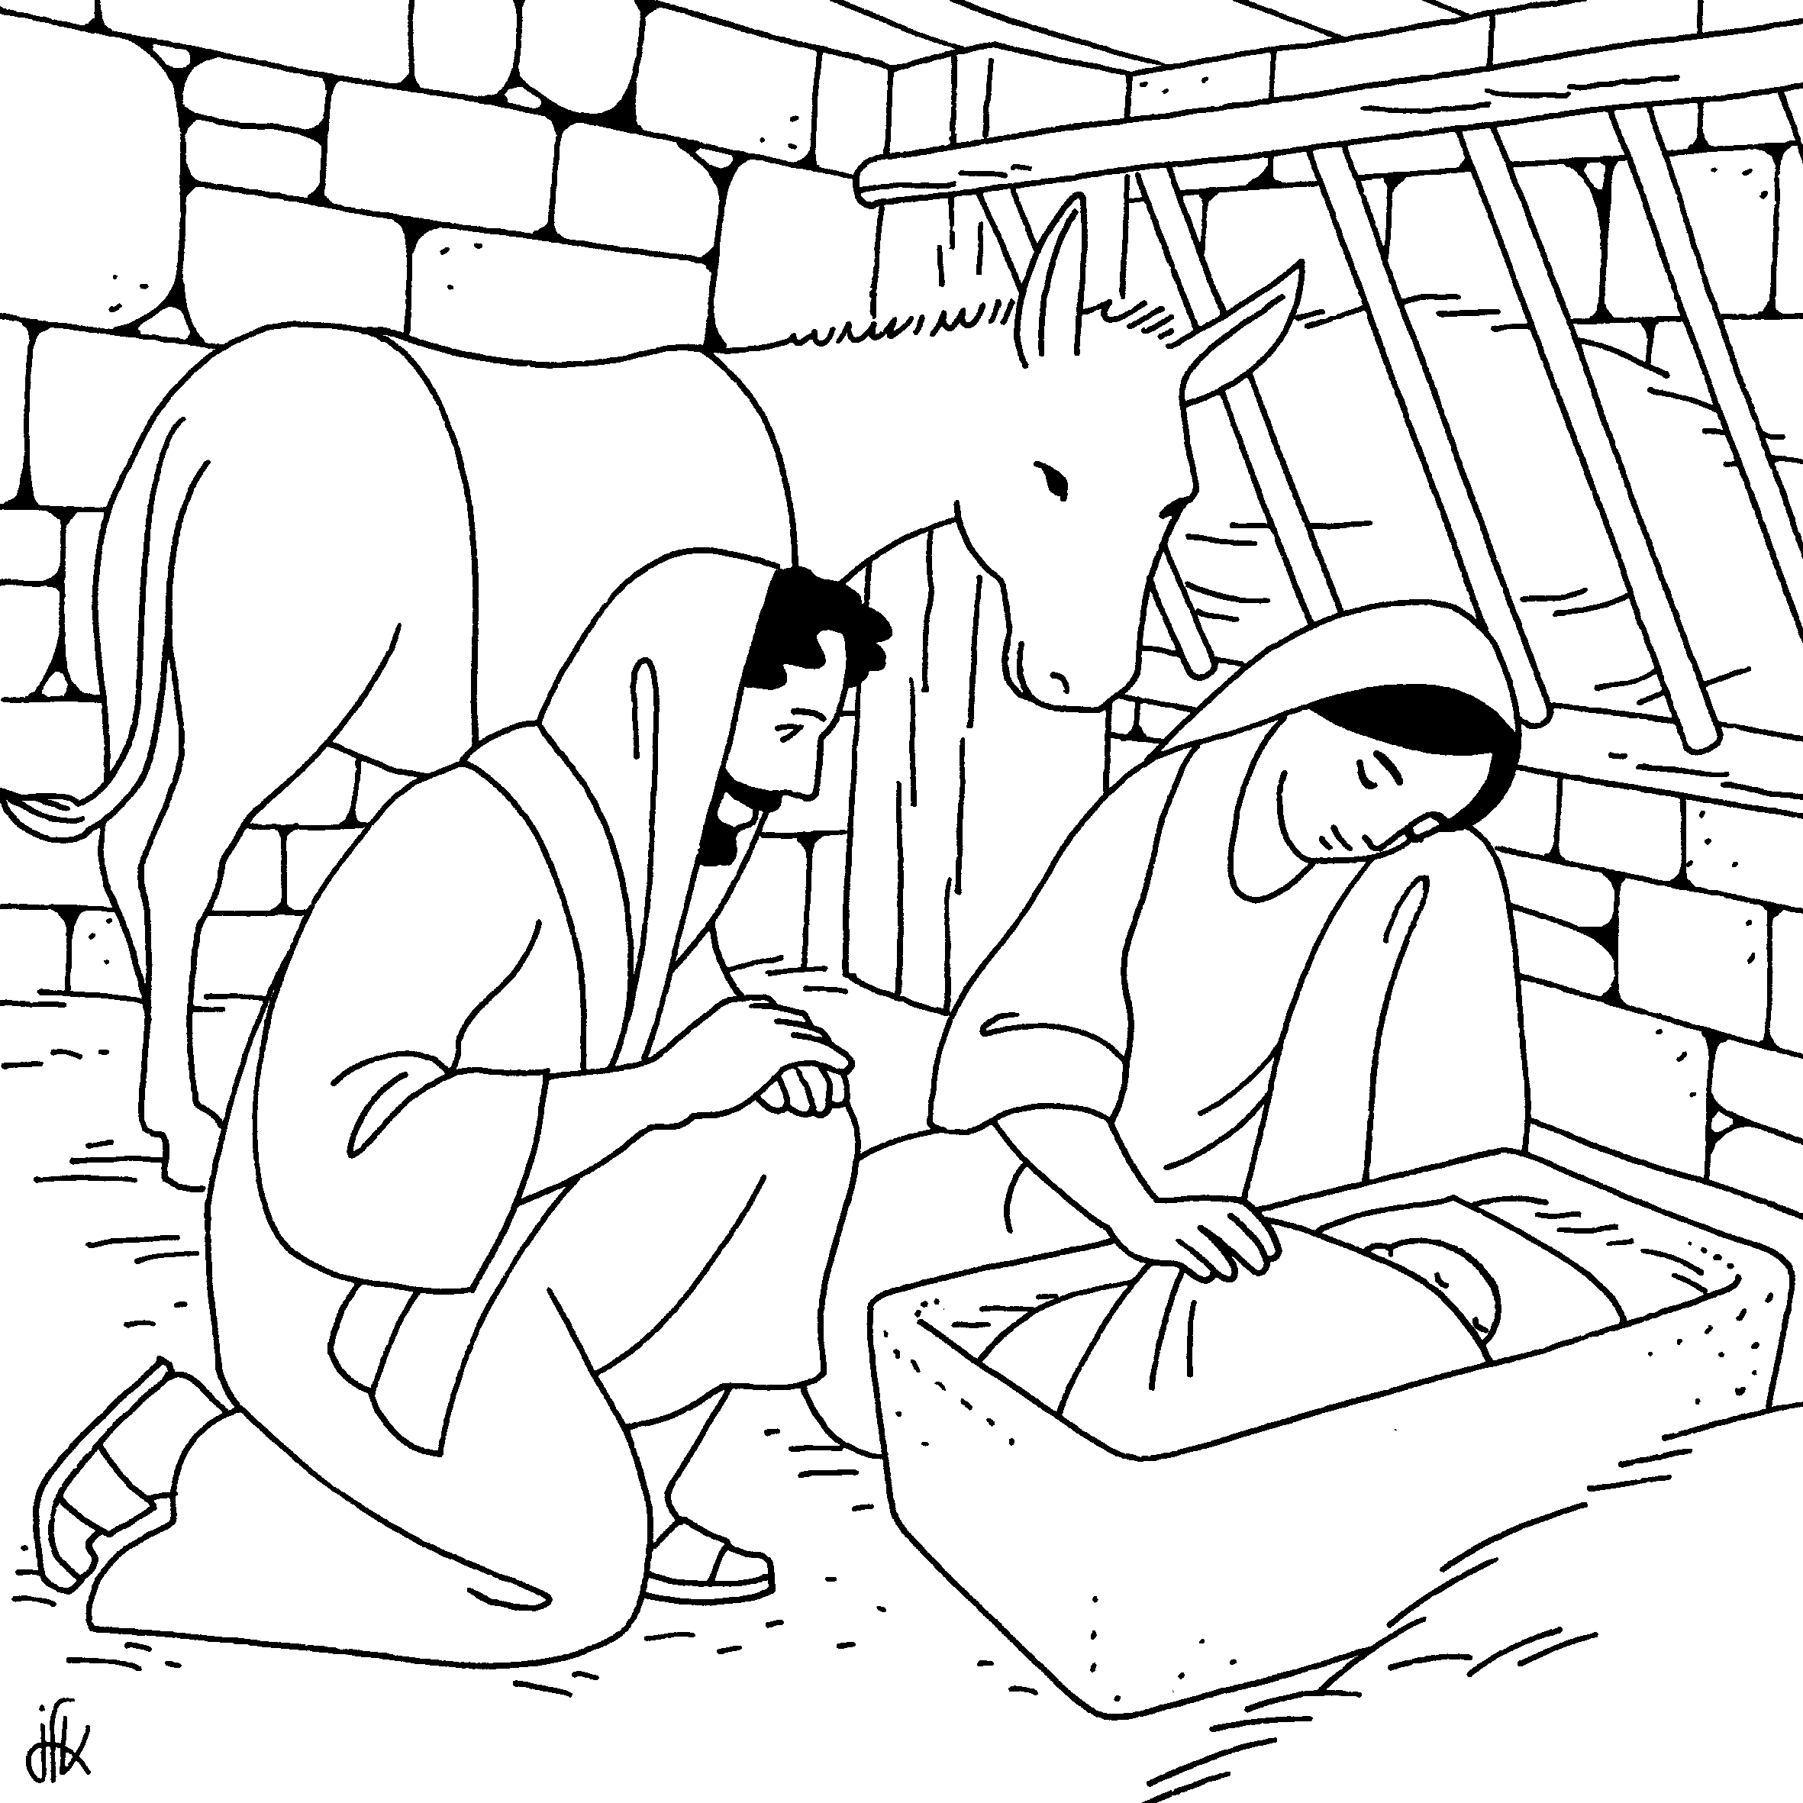 | 
« Où est le roi des juifs qui vient de naître ? Nous avons vu se lever son étoile et nous sommes venu nous prosterner devant lui » | « Pourquoi cherchez- vous le Vivant parmi les morts ? » | « Prenez garde ! restez éveillés car vous ne savez pas quand se sera le moment | « Ils virent apparaître comme une sorte de feu qui se partageait en langue et qui se posa sur chacun d’eux » | « Beaucoup de gens étendirent leurs vêtements sur la route et d’autres des feuillages » | « Gloire à Dieu aux plus haut des Cieux et paix sur la terre aux hommes qu’Il aime | « Donne nous Seigneur un cœur nouveau. Mets en nous un Esprit nouveau ! »

